Цель:
- выявление и закрепление полученных ранее знаний о цвете и их первичное закрепление в речи;
- введение новой лексики: знакомство с новыми цветовыми гаммами и закрепление знаний через игровые моменты.
Задачи:
- показать влияние дидактических игр и эффективность дидактических материалов на развитие умственных способностей учащихся, пополнения и расширения лексической базы о цвете;
- развивать навыки и умения умственной деятельности, познавательных процессов и способностей, развитие речи;
- повышать мотивацию к изучению английского языка.
Оборудование:
- наглядный материал
- мягкие игрушки
- компьютер (слайды)
- цветные карандаши
- иллюстративный материал
ХОД УРОКА
1. Организационный момент
Т: Good morning, boys and girls!
Pp: Good morning!
T: I am glad to see you!
Pp: I am glad to see you, too!
T: Well! Sit down, please!
2. Речевая разминка
T: We have a black cat.
– We have a yellow apple.
– We have a green crocodile.
– We have a brown bear.
(Учащиеся повторяют фразы за учителем, а затем произносят самостоятельно).
3. Повторение и закрепление лексики по теме «Цвет»
1 задание
Цель задания: выявление знаний о цвете с опорой на предметный материал (мягкие игрушки) и давать правильный ответ на поставленный вопрос.
Задача: научить работать в парах.
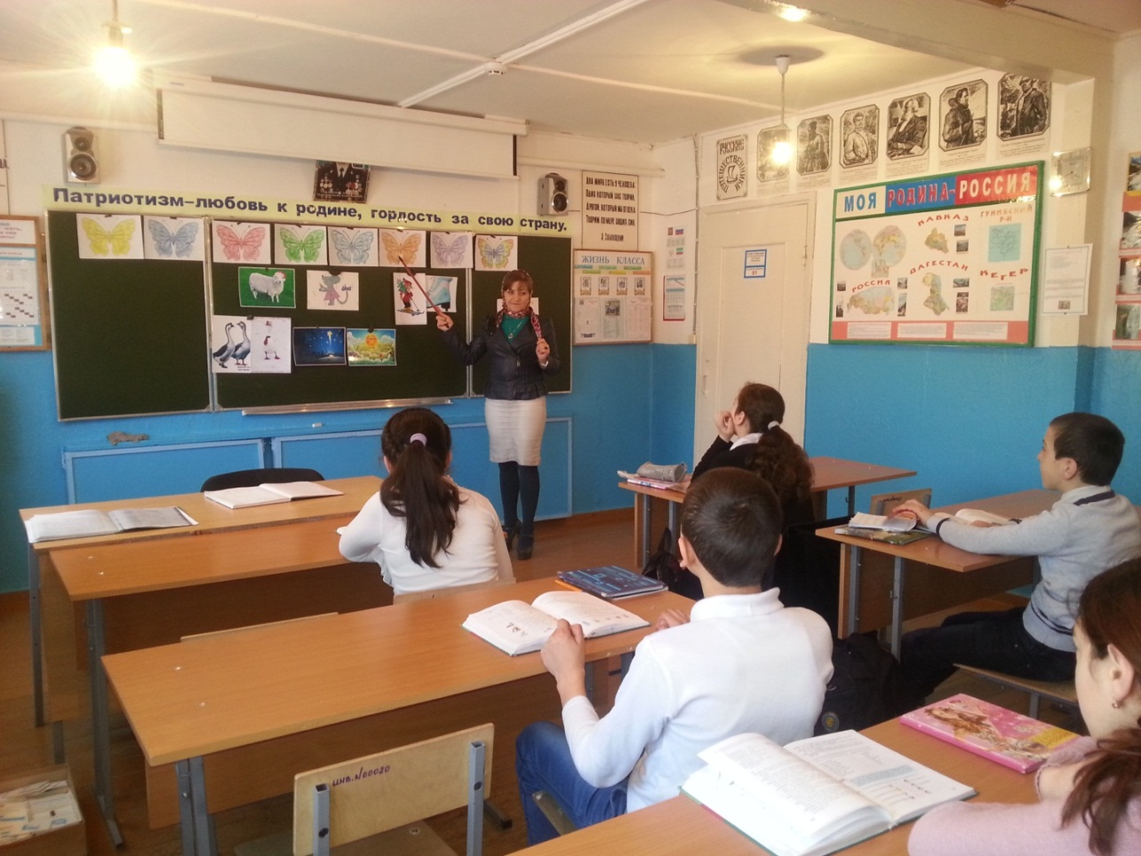
Т: It’s time to play. You can see many toys of different colors on the board. I want to have one toy. Can you guess what animal I want to have? Ask me about it.
Примерный диалог:
Т: Do you want to play an orange pig?
P: No, I don’t.
T: Do you want a yellow duck?
P: No, I don’t.
T: Do you want to have a light blue parrot?
P: Yes, I do. I want to have a light blue parrot
PP1: Do you like a grey mouse?
P2: No, I don’t.
P1: Do you like a black cat?
P2: No, I don’t.
P1: Do you like a white dog?
P2: Yes, I do. I like a white dog.
2 задание
Цель: активизация изученной лексики; актуализация изученных букв английского алфавита.
Задача: формировать коммуникативные навыки.
Т: Ребята, сегодня прошел разноцветный дождь. И все «лужи» имеют свой цвет. Посмотрите внимательно, все ли надписи к «лужам» имеют правильное название?
На слайде «размещены лужи» разного цвета. Около каждой «лужи» расположена надпись с содержанием цвета. Все надписи не соответствуют цветовой гамме. Ребятам надо правильно подобрать надписи к цветным «лужам». Педагог предлагает разбиться на 4 команды по 3 человека и начинает игру. После игры идет обсуждение и награждение победителей.
4. Игра на внимание: «Cross the River»
Цель: формирование умений слушать и применять знания о цвете.
Задача: научиться пользоваться полученной информацией самостоятельно.
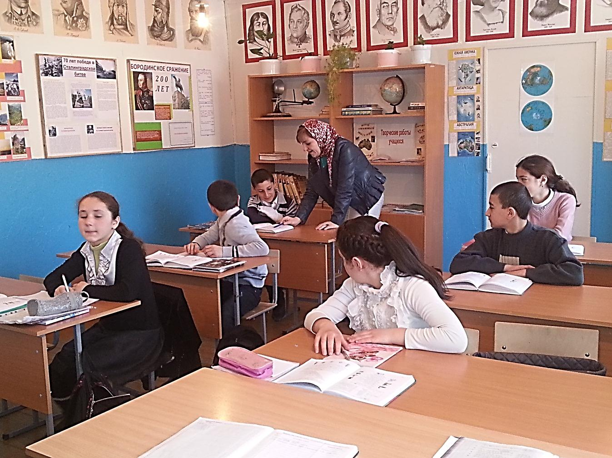
Ход игры:
1) На полу рисуют с помощью мела извилистую черту (реку). Учащиеся стоят по одну сторону «реки».
2) Учитель говорит:
«If you are wearing red, you can pass”.
Дети, на которых есть что-нибудь красное из одежды, пересекают «реку».
Примеры команд учителя:
“If you’re wearing black shoes, you can pass.”
“If you’re wearing white socks, you can pass.”
“If you’re wearing a yellow cap, you can pass.”
5. Кругосветка «Искатели»
Цель: выявление полученных ранее знаний о цвете и пополнение лексической базы новыми лексическими единицами по данной теме.
Задача: научить работать самостоятельно.
Т: Ребята, сейчас каждый из вас получит маршрутный лист, в котором обозначен маршрут вашего движения за новыми знаниями о цвете. Обращаю ваше внимание на то, что вы сейчас будете работать самостоятельно, каждый по своему маршрутному листу. На пронумерованных столах находятся цветные карандаши, лист бумаги, на нём надпись цвета на английском языке и транскрипция. Вы должны изобразить цвет в кружочке своего маршрутного листа, подобрав правильно нужный цветной карандаш и занести надпись в маршрутный лист под тот номер, с которого вы начинаете и так далее. Итак, вы наносите цвет и самостоятельно делаете перевод. Если вы сомневаетесь, что сделали это правильно – поставьте знак вопроса в кружочке вашего маршрутного листа. Это задание поможет вам выявить ваши знания о цвете и приобрести новые.
6. Подведение итогов урока-занятия.
Цель: формирование умений вести диалог с опорой на иллюстративный материал.
Задача: закрепить полученные знания.
Т: Итак, ребята, начнём с вами подводить итоги. (Педагог разбирает с детьми маршрутные листы с заданиями, указывает на ошибки.) Вы, наверно, обратили внимание на то, что у вас появились новые цвета в маршрутном листе?! (Дети с педагогом обсуждают, а затем в диалоге педагог выясняет полученные знания).
Учитель строит краткие диалоги с учащимися с опорой на иллюстративный материал.
Например:
Первый диалог.
T: What is this? – Что это?
P1: This is a rainbow. – Это радуга.
T: What colour is it? – Какого она цвета?
P2: It is сolorful. – Она разноцветная
Т: Well!
Второй диалог.
Т: What is this? – Что это?
P3: This is a jacket. – Это куртка.
Т: What colour is it? – Какого она цвета?
Р4: It is silver. – Она серебряная.
Т: ОК.
Третий диалог.
T: What is this? – Что это?
P5: This is a pencil. – Это карандаш.
T: What colour is it? – Какого он цвета?
P6: It is bronze. – Он бронзовый.
Т: Good.
T: Our lesson is over. Good bye, children!
Pp: Good bye, teacher!

